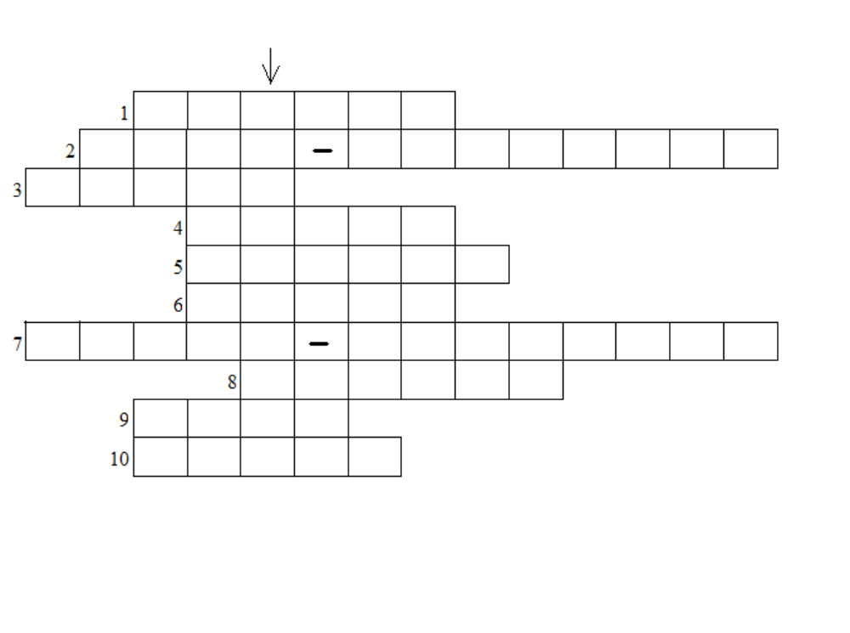
1-Sur les tableaux, ils portent souvent une auréole.
2-Il a baptisé Jésus.
3-Souvent, sur les icônes, Jésus nous ...................... avec sa main droite.
4-Il est ressuscité le jour de Pâques.
5-Elle est importante pour notre vie quotidienne. Le Notre Père en est une.
6-Petite image.
7-Jésus nous annonce celle de Dieu.
8-Ce mot grec signifie prière.
9-Il est Père.
10-On la voit sur l'icône de la Déésis.

www.idees-cate.com: Thème: icône de la déésis de l'iconostase

